小灵通问题文档

1. 每月打包时，版本号的控制,manifest文件下面虽然有注释，但还是有困惑
2. 登陆时，进度条加载到不同的百分比对应的常见的解决办法：比如：60%是因为服务器没有角色
3. 登陆的流程，感觉这块比较复杂，希望最好当面讲解一下
4. 混淆，以后还需要混淆哪些地方
5. Global_config下面的debug模式的使用
6. 小灵通的apk是怎么被腾讯手游调用起来的，接口在哪
7. 项目里不是只有一个主activity，可是在代码里面看到还有其他的activity？
8. 最低版本

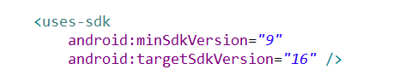

这个什么时候可以变化